PRIMER INFORME DE LA COMISIÓN DE TRANSPORTES Y TELECOMUNICACIONES, recaído en el proyecto de ley, en segundo trámite constitucional, que modifica la Ley General de Telecomunicaciones para facultar el retiro de cableado aéreo en desuso por parte de las municipalidades.

BOLETÍN N° 17.042-15
_________________________________________

Objetivo(s) / Constancias / Normas de Quórum Especial / Consulta Excma. Corte Suprema / Asistencia / Antecedentes de Hecho / Discusión en General / Votación en General / Texto / Acordado / Resumen Ejecutivo.

HONORABLE SENADO:

La Comisión de Transportes y Telecomunicaciones tiene el honor de informar el proyecto de ley de la referencia, iniciado en moción de los Honorables Diputados, señoras Ana María Bravo, Ana María Gazmuri (A), Camila Musante, Emilia Nuyado, Lorena Pizarro, Marcela Riquelme, Marisela Santibáñez y señores Felipe Camaño, Tomás Hirsch, y Jaime Sáez, con urgencia calificada de “discusión inmediata”.

Se hace presente que, de conformidad a lo dispuesto en el artículo 36 del Reglamento de la Corporación, la Comisión discutió solo en general esta iniciativa de ley, que resultó aprobada por la unanimidad de sus miembros presentes, Honorables Senadores señores Castro, Kusanovic y Walker (3x0).

- - -

OBJETIVO DEL PROYECTO

Restablecer y perfeccionar la competencia municipal para retirar, ordenar o trasladar el cableado aéreo en desuso, sin comprometer la continuidad de servicio y con cobro expedito a las operadoras en caso de no retiro de sus elementos, fortaleciendo la seguridad pública y la gestión del espacio urbano-rural.

- - -
CONSTANCIAS

- Normas de quórum especial: No tiene.

- Consulta a la Excma. Corte Suprema: No hubo.

- - -

ASISTENCIA

- Representantes del Ejecutivo e invitados:

Durante el análisis de este proyecto, vuestra Comisión contó con la participación del Subsecretario de Telecomunicaciones, señor Claudio Araya; de la Subsecretaria (S) de Telecomunicaciones, señora Verónica Gorigoitia; del coordinador legislativo del Ministro, señor Felipe González y del Asesor del Subsecretario, señor Sebastián Godoy.

Además, fueron invitados las siguientes entidades:

- De la Asociación de Empresas de Telecomunicaciones de Chile (CHILE TELCOS): la Gerente General, señora Puppy Rojas.

- De la Cámara Chilena de Infraestructura Digital (IDICAM): la Directora Ejecutiva, señora Corina Gómez.

De la Asociación Chilena de Municipalidades (ACHM): el Director de Seguimiento Legislativo, señor Miguel Moreno.

- De la Asociación de Municipalidades de Chile (AMUCH): la Coordinadora Legislativa y Cumplimiento, señora Graciela Correa y la Directora Jurídica de la Municipalidad de La Reina, señora Sabrina Lagos.

- De la Asociación de Empresas Eléctricas A.G.: el Director Ejecutivo, señor Juan Meriches y el Director de Regulación, señor Andrés Vicent.

- Otros:

Asistieron de la Biblioteca del Congreso Nacional (BCN): la Investigadora del Área de Recursos Naturales, Ciencia y Tecnología, señora Claudia Cuevas y el analista, señor Raimundo Roberts, y los asesores del Honorable Senador señor Castro, señoras Teresita Fabres, Meggy López y señor Arturo León; del Honorable Senador señor Kusanovic, señores Sebastián Urrea y Benjamín Rodríguez; del Honorable Senador señor Van Rysselberghe, señor Juan Paulo Morales; del Honorable Senador señor Walker, señores Ignacio Ortega y Sergio Mancilla; del Honorable Senador señor Saavedra, señor Luis Batallé; del Comité Partido Demócratas, señora Paz Anastasiadis; de la Fundación Jaime Guzmán, señor Joaquín García, y de la Secretaría General de la Presidencia (Segpres), señor Carlos Ortega.

- - -

ANTECEDENTES DE HECHO

Para el debido estudio de este proyecto de ley, se ha tenido en consideración la moción ya individualizada.

- - -

ASPECTOS CENTRALES DEL DEBATE

1.- Cobro de los costos del retiro, ordenamiento o traslado del cableado aéreo, en desuso, realizado por la municipalidad a las concesionarias o permisionarias.

2.- Establecer la distribución de los costos del retiro, ordenamiento o traslado del cableado aéreo, efectuado por la municipalidad cuya propiedad no ha sido posible determinar, por partes iguales entre las concesionarias o permisionarias autorizadas para operar en la comuna respectiva.

3.- Se determina que la afectación de los servicios de telecomunicaciones que se pueden producir como consecuencia del retiro de las líneas aéreas subterráneas u otros elementos, no será de responsabilidad de la municipalidad.

- - -

DISCUSIÓN EN GENERAL

A.- Presentación del proyecto de ley por parte del Ejecutivo

La Subsecretaria de Telecomunicaciones (S), señora Verónica Gorigoitia, informó que la iniciativa legal en estudio, tiene por finalidad restablecer y perfeccionar la competencia municipal para retirar, ordenar o trasladar el cableado aéreo en desuso, sin comprometer la continuidad de servicio y con cobro expedito a las operadoras en caso de no retiro de sus elementos, fortaleciendo la seguridad pública y la gestión del espacio urbano-rural.

En esta materia, señaló que se debe tener en consideración las siguientes normas:

- Ley N° 18.168, General de telecomunicaciones.

-. Ley N° 21.172, que establece normas para el retiro de cables en desuso.

- Ley N° 21.678, que establece el acceso a internet como servicio público.

Explicó que el artículo 18 de la ley N° 18.168, faculta a las municipalidades para el retiro de los elementos, sin embargo, no explicita que pueda realizar dicho retiro a costa del operador.

Por consiguiente, es necesario establecer una regla que permita a las municipalidades recuperar el costo del retiro, tanto de los elementos identificados como de aquellos no identificados, de lo contrario, el retiro se tornará inviable, y podrá constituir un incentivo para que las operadoras que no identifiquen sus cables no se les pueda aplicar la ley.

Cabe considerar que, ante la ocurrencia de riesgos urbanos asociados a emergencias y desastres, la intervención municipal no puede realizar una gestión activa, por cuanto no pueden actuar directamente.

La iniciativa legal en debate, propone restaurar la atribución de los municipios para retirar a costa de los operadores los cables en desuso, facultad que fue eliminada en la ley N° 21.678.

Como consecuencia de lo anterior, el Ejecutivo se comprometió en la Comisión Mixta, que se formó con ocasión de la tramitación del proyecto de ley que estableció el registro de telefonía de prepago, a presentar un proyecto de ley destinado a regular esta materia.

El proyecto aprobado, en primer trámite constitucional, en la Cámara de Diputados fija un procedimiento para el retiro, traslado y ordenamiento del cableado aéreo en desuso, facultando a los municipios para ejecutar dichas acciones si la empresa concesionaria no cumple, señalando que los costos serán reembolsados, de acuerdo al artículo 47 del decreto supremo número 2.385, del año 1996.

Asimismo, establece la responsabilidad solidaria, en el evento de que se trate de un elemento cuya propiedad no sea posible determinar, disponiendo que serán reembolsados por partes iguales entre las operadoras autorizadas en la comuna.

Para proceder al cobro del reembolso, en el evento que el retiro lo ejecute el municipio, en caso de mora, el título ejecutivo será el certificado que emita el Secretario Municipal, de acuerdo al artículo 1 del proyecto.

En seguida, exhibió la siguiente lámina relativa al flujo de retiro, que da cuenta de la coordinación del municipio con la Subsecretaría de Telecomunicaciones.

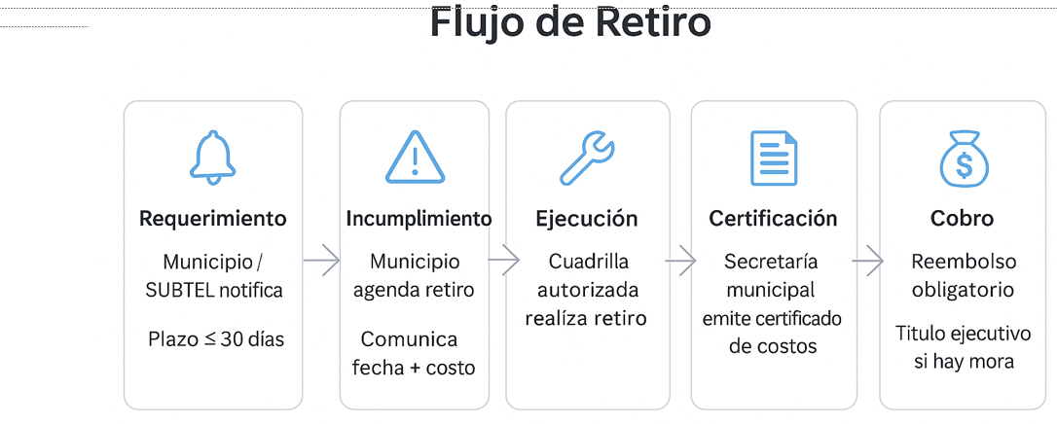

Prosiguió señalando que esta iniciativa legal reúne los siguientes elementos:

1.- Claridad operativa: Facilita la gestión municipal con un procedimiento definido.

2.- Reducción de riesgos: Mejora la seguridad urbana al asegurar el retiro, traslado u ordenación oportuna de los elementos de red.

3.- Colaboración eficiente: Fomenta la coordinación técnica entre municipios y las empresas operadoras.

En cuanto al costo del retiro, ordenamiento o traslado de los elementos de red, que ejecute la municipalidad lo deberán asumir las concesionarias y permisionarias, siempre y cuando no lo realicen las operadoras, previo procedimiento reglado.

Finalmente, informó que el artículo 2 del proyecto de ley, corresponde a una adecuación formal de la ley N° 21.720.

B.- Exposiciones de los invitados y debate suscitado en la Comisión con ocasión de ellas

Presentación de la Asociación de Empresas de Telecomunicaciones de Chile (CHILETELCOS)

La gerente general de la Asociación de Empresas de Telecomunicaciones de Chile (CHILETELCOS), señora Puppy Rojas, informó que en la moción original de esta iniciativa legal se proponía reponer el texto que se excluyó en la tramitación del proyecto de ley, relativo al reconocimiento de internet como servicio público, ley Nº 21.678.

Durante la tramitación del proyecto de ley en la Cámara de Diputados y por indicación del Ejecutivo, se introdujo una modificación que establece que en aquellos casos en que existan elementos no identificados, que impidan determinar su propiedad, la municipalidad podrá proceder a su retiro y distribuir el costo asociado en partes iguales entre las concesionarias y permisionarias que tengan presencia en la comuna.

Adicionalmente, la indicación del Ejecutivo faculta a la municipalidad para ordenar y trasladar los cables no identificados, lo cual presenta diversas implicancias.

Asimismo, se estableció que en el evento en que la municipalidad produzca un daño a las redes no será responsable cuando se siga el procedimiento establecido en la letra d) del artículo respectivo.

Respecto del reembolso del costo de retiros de elementos no identificados, señaló que mediante esta modificación se estaría sancionando a las empresas que cumplen con la normativa vigente, que cuentan con las autorizaciones respectivas del regulador y además, pagan a las compañías distribuidoras eléctricas por el servicio de apoyo en poste, lo cual implica una carga por el pago de los cables que no estén identificados, que no serían de las empresas asociadas a su representada, sin embargo, deberán efectuar un pago por aquéllas que no cumplen con las normas.

Agregó que, en la presentación de la Subsecretaría de Telecomunicaciones efectuada en el mes de mayo del año en curso, se señaló que esta norma obedece a la responsabilidad solidaria, planteamiento que resulta extraño. No se entiende la razón por la cual las empresas asociadas a ChileTelcos deban ser solidarias con empresas incumplidoras y que prestan servicios de manera ilegal, o empresas no autorizadas.

Las empresas que no pueden ser identificadas, por regla general, no cuentan con autorización y tampoco contratan el servicio de apoyo en poste a los dueños de la infraestructura.

En seguida, se refirió a elementos que no se tuvieron en vista cuando el Ejecutivo presentó las indicaciones:

1.- En último proceso de tarificación de las empresas eléctricas, (proceso VAD), que comprende los años 2020 a 2024, se contempla el cobro por servicios asociados en la cual existe la figura de apoyo en poste, es decir, se trata de una explotación tarificada de los postes y de los elementos que se les adosan.

2.- El servicio de apoyo en postes incluye cuatro grandes ítems, considera una tarifa que se paga a las empresas distribuidoras por el tratamiento de los apoyos furtivos, entendiéndose por tales, los elementos no identificados, que son aquéllos que se adosan a los postes de las eléctricas sin tener una autorización de la compañía eléctrica. Cabe señalar que cada vez que las compañías asociadas a ChileTelcos instalan elementos en un poste nuevo de la red, se solicita una autorización y se remite un proyecto a la empresa eléctrica, que efectúa un estudio de carga, autoriza y las empresas comienzan a pagar mensualmente por el apoyo en el poste.

3.- La tarifa para el tratamiento de apoyo furtivo, es una parte del pago mensual que considera específicamente el conteo, la revisión técnica e identificación de todos los apoyos en poste, que deben estar registrados en las oficinas de la empresa eléctrica.

El conteo y la gestión de los apoyos furtivos en los postes están incluidos en el proceso de tarificación.

En este contexto, informó que recientemente recibieron el pronunciamiento del Comité de Expertos por el proceso VAD 2020-2024, en la cual se ratificó la tarifa del tratamiento de apoyos furtivos, que se ha establecido en procesos anteriores, por lo tanto, desde hace varios años, las compañías de telecomunicaciones pagan dicho componente en el servicio que se contrata a las empresas eléctricas.

Asimismo, en el dictamen del Panel de Expertos que contempla el proceso y que se encuentra en su etapa final para la dictación del decreto por parte de la Comisión Nacional de Energía se solicitó expresamente por las empresas eléctricas la inclusión de un ítem con los costos relacionados al cumplimiento de la ley N° 21.172, que corresponde a las actividades relacionadas con los cables de telecomunicaciones, situación que está confirmada por el Comité de Expertos y se aceptó que en esa tarifa estén incorporados ambos elementos.

En consecuencia, dado el pago a quien tiene el rol y la responsabilidad, que es el propietario de la infraestructura, es decir, a las empresas distribuidoras por más de tres millones de postes en todo el país, se paga por cada elemento que cada compañía instala en el poste, no es un costo único por poste para toda la industria. Puede haber cinco o seis cargos equivalentes en cada poste, así se paga a los dueños de la infraestructura eléctrica, para que cuiden los postes de aquellos que ilegalmente se conectan.

Además, del pago mensual a las empresas eléctricas, mediante el inciso que se propone incorporar en la iniciativa legal en estudio, las empresas de telecomunicaciones deberían efectuar un segundo pago a las municipalidades por el retiro de los elementos no identificados.

El cobro que se pretende imponer contraviene el artículo 18, inciso octavo de la ley N° 18.168, General de Telecomunicaciones, en la cual se señala que cuando se trate de instalaciones que tengan una tarifación regulada, el regulador deberá evitar un doble pago.

La norma propuesta implica un doble pago. Asumir el costo del retiro de elementos no identificados de terceros no se estableció en la ley de retiro de cable, como tampoco en la moción original de esta iniciativa legal.

Agregó que, mediante la norma propuesta se vulnera del derecho de propiedad de las compañías, que conforme a la tarificación eléctrica ya habrían pagado por el servicio cada vez que lo hacen por el servicio de apoyo en poste y lo seguirán pagando de acuerdo a la regulación vigente en el VAD 2020 – 2024. Así, su obligación se encuentra extinguida respecto de aquello que, patrimonialmente implica un reconocimiento de una acción liberatoria, un pasivo que desaparece, pero que, conforme a la propuesta legal, con la indicación presentada por el Ejecutivo, sin causa alguna, se hace reaparecer.

Los costos de las municipalidades, cuando se retiran elementos no identificados, debiesen ser reembolsados por la concesionaria de servicios de distribución de electricidad en la cual se encuentra el elemento instalado y por el cual las compañías asociadas a ChileTelcos ya pagaron.

Además, se está vulnerando la igualdad ante la ley, que implica que las autoridades no pueden establecer diferencias arbitrarias. En opinión de ChileTelcos, es una diferencia arbitraria, asignar a un grupo específico de empresas de telecomunicaciones de la comuna, una carga pública que ya ha sido satisfecha. Con ello, la ley les permite a las empresas eléctricas obtener un pago por un servicio que, de no proveerlo, debe ser pagado nuevamente por las empresas de telecomunicaciones, sin ningún tipo de razón económica ni justificación jurídica.

El proceso que consigna el reglamento de la ley
Nº 21.172, contempla planes anuales y un régimen permanente.

En los planes anuales de retiro, se elabora un catastro que consolida las solicitudes de las autoridades locales, regionales, de la comunidad y también de las empresas, en las cuales se identifican los elementos en desuso, que deben ser retirados; las necesidades de ordenamiento y la identificación de la infraestructura de las empresas de telecomunicaciones.

Luego, de un proceso que consta de varias etapas, se efectúa una aprobación y la Subsecretaría de Telecomunicaciones establece metas anuales, que implican una actuación coordinada para abordar las redes históricas (redes legacy), que se traducen en 3 o 5 planes anuales, dependiendo de las circunstancias que establezca el regulador y se considera el retiro de la infraestructura que están en desuso.

La infraestructura que no queda incorporada se abordará mediante un régimen permanente, que corresponde principalmente a las mesas de trabajo que realizan las compañías de telecomunicaciones con las municipalidades.

De esta forma, se da cuenta en dos instancias de las acciones de las compañías para el retiro de cables. En esa etapa, los cables no identificados que no se han incorporado en los planes anuales, cuando, además, existe un llamado de las municipalidades y no se identifican por las compañías, se establece la doble carga a las compañías de telecomunicaciones.

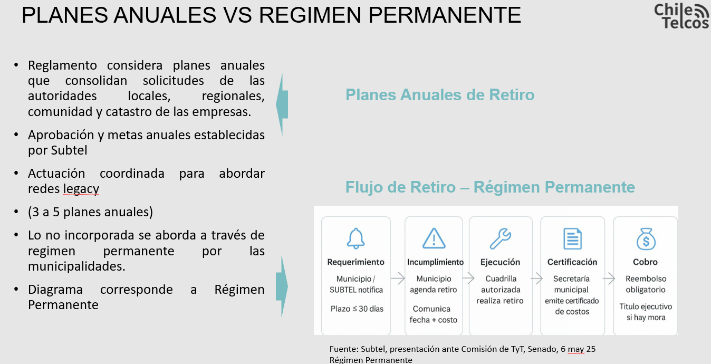

Seguidamente, señaló que ChileTelcos no se opone a la reposición de los incisos en el artículo 18 de la ley N° 18.168, General de Telecomunicaciones, sino que la objeción dice relación con el doble cobro que se pretende establecer, haciendo un pago por un servicio que se efectuó a la empresa propietaria de la infraestructura.

Luego, se refirió a las siguientes posibilidades de mejoramiento de la norma propuesta:

1.- Especificar que el retiro, traslado u ordenación de los elementos que están en desuso, para evitar futuras complicaciones que dificulten la implementación al dejar espacio para interpretación, porque diversas acciones comunicacionales han señalado que se retirarán todos los cables.

Sólo se retirarán los cables en desuso, de otra forma las redes no podrían continuar operando.

2.- Incorporar requisitos para que los trabajos sean efectuados por especialistas en la materia, para no generar impactos negativos en los clientes, y riesgos innecesarios para las personas que realizan la intervención. Precisó que son postes en los cuales está instalada la vía eléctrica con altos niveles de energía que pueden provocar lesiones graves.

3.- El retiro de cables no identificados que se ubican en áreas incorporadas en los planes anuales de retiro, se intervienen según la programación.

En seguida, informó que durante el período en que no existía el reglamento, las compañías de telecomunicaciones han continuado trabajando en el retiro de cables, reemplazando la infraestructura de cobre por otras más modernas, como son las redes de fibra óptica, realizándose un retiro considerable por parte de la industria.

Además, se ha realizado un trabajo permanente de reposición como consecuencia de acciones vandálicas y de robo de cables. Asimismo, se ha continuado con las mesas de retiro, registrándose una baja durante la pandemia, porque era más difícil la coordinación de los distintos actores, sin embargo, se ha continuado trabajando en mesas de cable.

Los planes anuales y las mesas de cable en el régimen permanente requieren de la coordinación de los distintos actores. No sirve que concurra una compañía a ordenar sus cables o a retirarlos, si no hacen lo mismo las otras empresas del sector, en su conjunto. De otra forma, el trabajo es parcial y lo más probable es que cuando concurra la otra compañía desordene el trabajo anterior.

Siempre se trabaja de manera coordinada con las autoridades en el territorio, la municipalidad y Carabineros de Chile, porque en algunas ocasiones es necesario suspender el tránsito en un tramo determinado y para proteger a las brigadas que efectúan los trabajos, que, en algunas ocasiones, han sido víctimas de delitos. También, deben concurrir las empresas eléctricas, cuando es necesario y las empresas de telecomunicaciones presentes en el sector. Asimismo, participa la Subsecretaría de Telecomunicaciones prestando apoyo y coordinación.

En la actualidad, funcionan 36 mesas activas de retiro de cables, otras se han desarrollado en períodos anteriores y adicionalmente, las empresas asociadas participan en la elaboración de propuestas a la Subsecretaría de Telecomunicaciones para la implementación de algunos requisitos del reglamento en que sea necesario definir con mayor precisión aspectos técnicos y que requieren la coordinación de distintos actores para proponer las mejores formas y prácticas.

El Honorable Senador señor Walker se refirió a la norma del artículo 1 del proyecto, específicamente, en lo relativo al establecimiento de la responsabilidad solidaria de las empresas concesionarias o permisionarias autorizadas a prestar servicios de telecomunicaciones en la comuna respectiva, cuando no es posible identificar los cables que se deben retirar. Agregó que, debe evitarse que la falta de identificación del responsable de esos cables impida su retiro o que nadie pague el costo de dicha operación.

En consecuencia, solicito conocer una proposición por parte de ChileTelcos ante la situación que se produce cuando no es posible identificar el cable que es necesario retirar y concurrir al pago del costo del retiro de aquellos elementos no identificados de terceros.

La gerente general de la Asociación de Empresas de Telecomunicaciones de Chile (ChileTelcos), señora Puppy Rojas, manifestó que, existe la necesidad de que las municipalidades puedan resarcirse del costo de retiro de aquellos elementos no identificados. Consideró razonable, dentro de este proceso que se propone, que si existen cables no identificados que corresponden a alguna de las empresas autorizadas, éstas realicen el ordenamiento o el retiro y, por lo tanto, cumplir con su obligación.

Respecto de los cables que no son identificados y que no corresponden a alguna de las empresas asociadas a ChileTelcos, según la normativa eléctrica, son furtivos, y por ellos se paga una tarifa mensual a las compañías eléctricas para que lleven a cabo la gestión correspondiente. Por lo tanto, dado ese pago de tarifa, es la compañía eléctrica respectiva la que debe hacerse cargo de ese costo frente a las municipalidades.

El Subsecretario de Telecomunicaciones, señor Claudio Araya, informó que, la Subsecretaría ha tenido a la vista distintas alternativas y la que propone el proyecto de ley, es la más razonable y permitirá que el retiro de los cables se haga de manera regular, dentro del régimen permanente y así se despejarán las ciudades prontamente, sin mayores dilaciones.

Presentación de la Cámara chilena de Infraestructura Digital (IDICAM)

La Directora Ejecutiva, señora Corina Gómez, informó que su representada es una asociación gremial que reúne a los principales proveedores de infraestructura habilitante para el servicio de telecomunicaciones. Cuentan con más de 14 empresas socias y 7 de ellas son las que actualmente, están desplegando el cableado aéreo y soterrado en el país.



Atendido lo anterior, remarcó que la iniciativa en discusión, es medular para la Cámara que representa.

Posteriormente, presentó un gráfico que muestra los distintos procedimientos que propone el proyecto de ley en estudio.

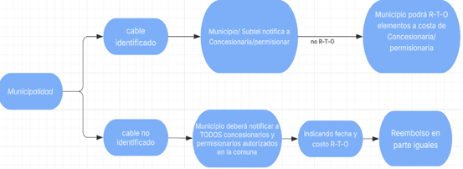

Aclaró que, un cable no identificado, no implica que se encuentre en desuso, por lo tanto, instó a la cautela para el retiro de ese tipo de elementos de red.

Indicó que, la Organización para la Cooperación y el Desarrollo Económicos (OCDE), destaca a Chile dentro de los 10 países con mayor despliegue de fibra óptica en el mundo; el internet más rápido de Latinoamérica y una de las más veloces del mundo. Lo anterior, debido al esfuerzo del sector privado; la inversión y la confianza que han posicionado en nuestro país para invertir en este tipo de infraestructura. Sin embargo, hoy frente a este proyecto vuelven a surgir ciertas inquietudes de parte de sus asociados, principalmente en lo que dice relación con la indeterminación en los costos por el retiro de los municipios. Ello genera incertidumbre económica y jurídica en el sector.

A continuación, remarcó que, en la presente iniciativa se generan dos contraproposiciones regulatorias

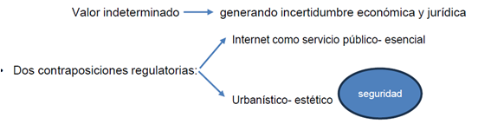

En ese orden de ideas, se remitió al decreto supremo número 176 (reglamento plan de gestión y mantención de líneas aéreas y subterráneas de telecomunicaciones), que establece un procedimiento para las emergencias. Sólo en dicho supuesto debiese operar el respectivo reembolso, previa notificación a los concesionarios y permisionarios.

Precisó que, la normativa vigente aborda los demás supuestos fácticos, mediante el reglamento respectivo y la norma técnica que está elaborando la Subsecretaría de Telecomunicaciones.

Hizo presente que, esta iniciativa puede generar un mercado secundario de potenciales empresas con externalidades negativas que, buscan ejecutar esos retiros con costos incalculables a expensas de las empresas que despliegan la infraestructura. Lo anterior, debido a que los municipios no cuentan con personal idóneo para llevar a cabo el retiro de los cables.

En seguida, se preguntó por la situación de aquellas comunas rurales y más aisladas del país, donde solo existe un operador único autorizado a prestar servicios. Consultó si se le obligará a hacerse cargo de los costos asociados al manejo de los cables no identificados y en desuso.

Luego, se refirió a los problemas constitucionales que genera la presente iniciativa. Los preceptos vulnerados son los siguientes: artículos 19, números 2, 21 y 24, es decir, la igualdad ante la ley, la libertad empresarial y el derecho de propiedad.

Agregó que, la iniciativa incorpora en el artículo 18 de la ley N° 18.168, la facultad del municipio, no solo de retirar, sino que también de trasladar u ordenar los elementos de la red. Sin embargo, el artículo 18 original, solamente especificaba la facultad de retiro.

Asimismo, indicó que, la municipalidad respectiva no será responsable por la afectación de los servicios de telecomunicaciones en que pudiera incurrirse por la acción del retiro de las líneas aéreas, subterráneas u otros elementos de la red, que será responsabilidad de las concesionarias o permisionarias.

Posteriormente, formuló las siguientes sugerencias para perfeccionar la iniciativa en discusión:

- Retirar los cables en casos de emergencias.

- Armonizar la normativa.

- Evitar discrepancias entre los cuerpos legales relacionados con la materia.

- Privilegiar el objetivo de proteger la integridad de las comunicaciones y garantizar la libre y oportuna prestación de servicios de telecomunicaciones, prevaleciendo la prestación de servicio.

- Evitar mercados secundarios con posibles externalidades negativas para el sector. La municipalidad no cuenta con expertos, por lo que deberá externalizar esas acciones a empresas cuyo objetivo no es necesariamente el retiro y ordenamiento.

- Fomentar el despliegue en futuras redes de fibra óptica.

Como consecuencia de sus planteamientos anteriores, formuló la siguiente propuesta de redacción al artículo 18 de la ley N° 18.168:

“Sin perjuicio de lo anterior, solo en situaciones de emergencia los municipios podrán retirar, trasladar u ordenar estos elementos a costa de las concesionarias o permisionarias, realizado conforme a la presente disposición y de acuerdo al procedimiento establecido en la letra b) del artículo 24. El municipio deberá notificar a la concesionaria o permisionaria y especificará los costos asociados.

Si no se identifica el elemento que está causando la emergencia, el municipio podrá solicitar el reembolso en partes iguales por todas las concesionarias y permisionarias autorizadas a prestar servicios de telecomunicaciones en la comuna. Para el reembolso de los costos a que se refiere este inciso se seguirá el procedimiento establecido en el artículo 47 del decreto supremo N° 2.385 del Ministerio del Interior, de 1996, que fija el texto refundido y sistematizado del decreto ley N° 3.063, de 1979, sobre rentas municipales. El certificado emitido por el secretario municipal, que acredite el monto del retiro, servirá como título ejecutivo para exigir el reembolso correspondiente”.

Finalmente, comentó que, en la actualidad, la asociación gremial que representa generó una instancia de trabajo, cuyo objetivo general consiste en la gobernanza, coordinación interinstitucional, modelo compartido para abordar el plan de gestión de retiro de cables y establecer mecanismos eficaces de articulación entre los socios de IDICAM y empresas colaboradoras invitadas, la administración municipal junto a la institucionalidad regulatoria aplicados en los territorios. Agregó que, se priorizará el desarrollo de modelos colaborativos, replicables y sostenibles para operar los propósitos del decreto 176 a escala local y nacional.

El Presidente de la Comisión, Honorable Senador señor Kusanovic, expresó que esta situación es un escenario complejo, puesto que, hay empresas eléctricas que tienen contrato con empresas de telecomunicaciones para utilizar el tendido de poste. En consecuencia, existen diversas responsabilidades involucradas porque, las empresas eléctricas y las de telecomunicaciones deberían tener un registro de sus cables.

Presentación de la Asociación Chilena de Municipalidades (ACHM)

El Director de seguimiento legislativo, señor Miguel Moreno, señaló que la historia de la ley da cuenta que los cables pertenecientes a las compañías de comunicaciones se apoyan en los postes del alumbrado público sin que dichas empresas los retiren una vez que dejan de ser utilizados, lo cual no solo representa un problema desde el punto de vista estético, pues se contamina el paisaje urbano, no dejando apreciar la arquitectura local, sino que constituye una real amenaza de caída de los postes, cortes prolongados de luz y ocurrencia de accidentes.

Este problema se produce, en gran medida, porque a las empresas de telecomunicaciones les resulta más económico dejar en los postes el cable sin uso, que retirarlo. En la práctica, incluso las empresas instalan nuevos cables con mejor tecnología, dejando abandonado el cableado antiguo.

Añadió que, pese a que este fenómeno se repite en varias comunas del país, la normativa interna no regula con precisión la acumulación de cables que puede producirse en un poste, estableciéndose solo como límite «el coeficiente de ruptura» del poste, es decir, el peso o carga que cada poste puede resistir antes de romperse.

En otros países, como es el caso de algunas capitales europeas, se ha instado por normar esta materia desde el punto de vista ambiental, obligando a las empresas a hacerse cargo de sus cables en desuso, como una medida para que sean ellas mismas quienes internalicen el negativo impacto de su negocio, teniendo en consideración el valor paisajístico y cultural de los lugares afectados por las líneas, estableciéndose así los requerimientos que deben cumplir.

Sin embargo, en Chile, la ley N° 18.168, General de Telecomunicaciones, no contempla regulaciones detalladas en caso de excesos en el ejercicio de los derechos por parte de las empresas beneficiarias de concesiones en sistemas de telecomunicaciones. En consecuencia, es necesario dar solución a este vacío legal a través de una ley que precise, con claridad, la forma en que las empresas de telecomunicaciones y de distribución eléctrica realizan esa actividad, de modo de evitar el acopio de cables sin uso.

A continuación, informó que, el 20 de agosto de 2019, se publicó en el Diario Oficial la ley N° 21.172, que modifica la ley N° 18.168, General de Telecomunicaciones, para regular el tendido y retiro de líneas aéreas y subterráneas, con el objetivo de dar una solución al sobre saturado sistema de cableado aéreo urbano, que constituye no sólo un problema de contaminación visual, sino que también una real amenaza de caída de postes y de accidentes para las personas.

El proyecto de ley en análisis, tiene por objetivo restablecer y perfeccionar la competencia municipal para retirar, ordenar o trasladar cableado aéreo en desuso, sin comprometer la continuidad de servicio y con cobro expedito a las operadoras en caso de no retiro de sus elementos, fortaleciendo la seguridad pública y la gestión del espacio urbano-rural

Para graficar la ruta del procedimiento exhibió la siguiente lámina:

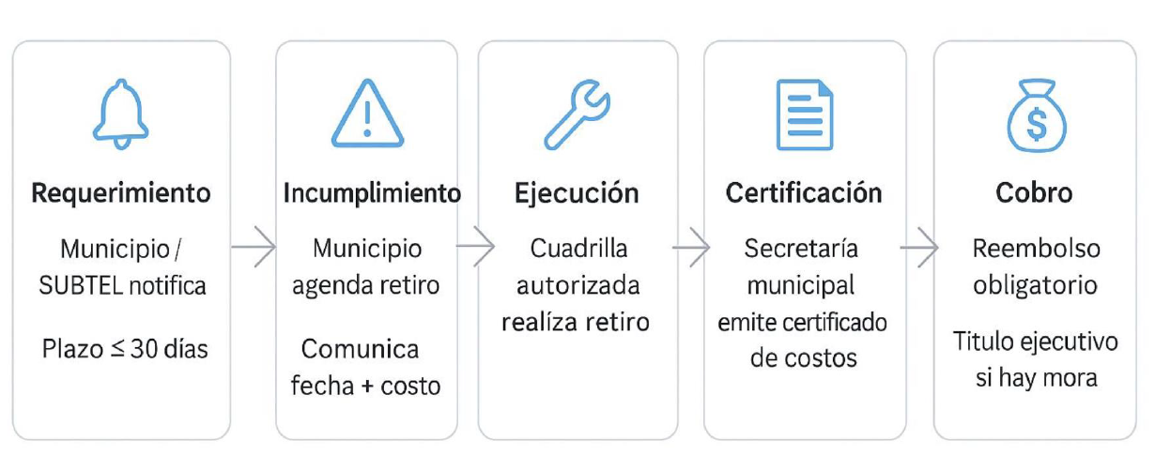

El cuadro siguiente, sintetiza el procedimiento para el retiro de cables en desuso.

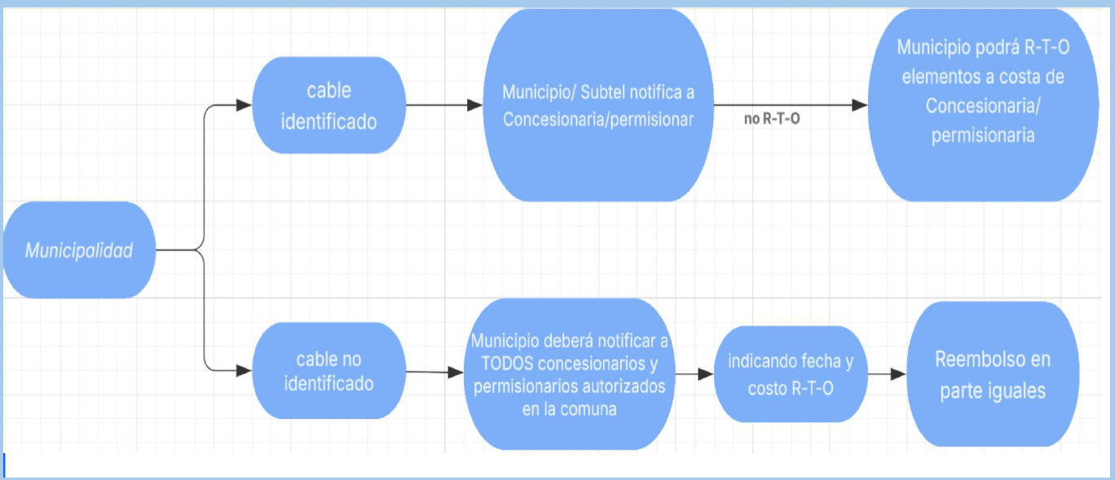

En seguida, destacó que el texto aprobado en general por la Cámara de Diputados, consigna lo siguiente:

1. Define un procedimiento para el traslado ordenamiento o retiro de los cables en desuso y costos asociados vía notificación a las empresas permisionarias o concesionarias de telecomunicaciones.

2. Prescribe que los costos en que incurra el municipio en el retiro, ordenamiento o traslado, serán reembolsables de acuerdo al artículo 47 del decreto supremo número 2.385/1996 (rentas municipales).

3. Determina que los municipios ejecutarán el procedimiento.

4. Corresponderá a las empresas permisionarias o concesionarias de telecomunicaciones, solidariamente, pagar a los municipios el costo del procedimiento, sea por retiro, ordenamiento o traslado de cables no identificados.

5. El certificado emanado del secretario municipal será el título ejecutivo de cobro.

6. El enlace y supervisión del retiro, traslado u ordenamiento de los cables aéreos en desuso, corresponderá a la Subsecretaría de Telecomunicaciones.

Comentarios

1.- El proyecto de ley en informe apunta efectivamente a tener ciudades más limpias de escombros aéreos.

2.- Propicia una mejor calidad de vida a las personas.

3.- Busca evitar el fracturamiento de la postación por sobrecarga.

4.- Permite la denuncia ciudadana del peligro del cableado ante los municipios.

5.- El no retiro de los cables en desuso autoriza a los municipios a realizarlo.

6.- Cuando el municipio proceda al retiro, ordenamiento o traslado de los cables aéreos en desuso, la empresa concesionaria o permisionaria propietaria del poste deberá brindar el apoyo técnico y operacional necesario para el cometido.

7.- Esta iniciativa legal regirá “in actum”.

Conclusiones

1.- Las redes de telecomunicaciones no tienen inteligencia, por lo tanto, no se detectan cuando quedan fuera de servicio.

2.- No existe un estándar mínimo de seguridad en la estructuración de las redes de telecomunicaciones.

3.- Las empresas eléctricas dueñas de los postes, mediante contrato o convenio, autorizan a las empresas concesionarias o permisionarias, el apoyo en los postes de cables de telecomunicaciones, en consecuencia, deben señalar con certeza contractual las empresas con los cables en desuso, de su postación.

4.- El coeficiente de ruptura de un poste provoca cortes de luz y de trasmisión en telecomunicaciones, sobre todo en época invernal por falta mantención en arborización, retiro de cables en desuso y falta de regulación por parte del Estado

5.- En las comunas aisladas y rurales donde existe un solo operador de telecomunicaciones debe identificar los cables en desuso y proceder a retiro.

Presentación de la Asociación de Municipalidades de Chile (AMUCH)

La coordinadora legislativa y cumplimiento de AMUCH, señora Graciela Correa, efectuó un diagnóstico inicial relativo a la identificación de los problemas en esa materia, señalando lo siguiente:

1.- La acumulación de cables aéreos afecta a la mayoría de las comunas del país. Postes que han sido saturados de redes, así como la escasa posibilidad de resolver este problema sin advertir las diversas realidades que se presentan en el territorio.

2. En esta materia, inciden un conjunto de actores de diversas áreas de la prestación de los servicios básicos, como las empresas de transmisión y distribución eléctrica y las de telecomunicaciones, incluyendo en ese concepto a las que prestan servicios de telefonía fija, internet y televisión por cable, a los cuales se puede agregar, además, la titularidad de los postes que se encuentran dañados y que han perdido su utilidad.

3. Por lo anterior, existe la imperiosa necesidad de delimitar los roles de los agentes intervinientes para efectos de que los recursos, que resultan siempre ser escasos, sean gestionados de manera eficiente sin afectar la continuidad de los servicios para los usuarios.

Lo anterior, se plantea en la posibilidad de perfeccionar la legislación vigente, en un marco preventivo que fortalezca las medidas de control y monitoreo que forman parte del desarrollo del “compliance público”, del cual AMUCH está comprometida en avanzar.

Consideraciones en general:

Una nueva facultad, destinada al retiro de cableado en desuso por parte de las municipalidades, no resulta suficiente para reducir las brechas operativas sin financiamiento asociado.

Los municipios presentan enormes grados de diferencia a nivel territorial y por supuesto en áreas sensibles como gestión, recursos, infraestructura, por ende, muchos de los problemas actuales de la gestión municipal pasan por considerar a los municipios como entidades iguales, situación que tensiona su accionar y debilita su desarrollo.

Junto a dichas consideraciones, es dable señalar que en la actual discusión del proyecto de ley también las municipalidades se han manifestado en torno a la necesidad de regular y señalar las diversas realidades existentes en el territorio que en ocasiones complejiza la ejecución de las tareas de manera oportuna. Entre ellas, la ausencia de capacidades técnicas que posibiliten le identificar al titular de la red en desuso, la falta de maquinarias en algunos casos, así como la debida coordinación con las empresas de servicios de telecomunicaciones.

Las empresas eléctricas no cuentan con un catastro actualizado de las empresas de telecomunicaciones que utilizan su infraestructura, específicamente los postes donde instalan su cableado. En la actualidad, las empresas de telecomunicaciones están obligadas a pagar por el uso de esa infraestructura, pero las empresas eléctricas no tienen claridad sobre quiénes son esos usuarios.

La falta de información impide que los municipios puedan realizar una fiscalización adecuada. Si las empresas eléctricas no disponen de ese catastro, los municipios tampoco lo tienen.

En seguida, informó acerca de la experiencia en esta materia de la municipalidad de La Reina que cuenta con una ordenanza sobre instalación de líneas de distribución de energía eléctrica, telecomunicaciones, transmisión de señales o datos en bienes nacionales de uso público de la comuna.

Consideraciones en particular

En esta materia señaló que la iniciativa legal en análisis, puede ser complementada con las siguientes medidas:

1.- Catastro de cables que están en las postaciones de las compañías eléctricas (ENEL en Santiago, Chilquinta, CGE, Frontel u otros). Este tema resolvería la obligación de los municipios de informar el estado de los escombros aéreos e identificaría la propiedad de cada empresa sobre ellos, aclarando a los responsables y facilitando, tanto el trabajo de retiro, como las eventuales multas, partes y demandas.

2.- Identificación de la multa. Precisar si se aplica por poste, tramo, kilómetro o comuna. El proyecto de ley sólo indica que es de 100 a 1000 UTM.

3.- Situación de los cables a baja altura. En esta materia, señaló que persiste la duda de qué ocurre con aquéllos, en el sentido, de proceder al cobro de la multa o solo se refiere a su ordenamiento.

4.- Reducir el plazo de retiro. Actualmente, son cinco meses como plazo máximo y la experiencia municipal, en base a la ordenanza municipal de La Reina, indica que dos meses es demasiado tiempo. Por tanto, es importante elaborar un catastro para identificar los cables que están actualmente en los postes de ENEL.

5.- Aclaración respecto de la falta. Precisar si la falta, cada 5 meses, habilitará a cursar nuevamente una multa. Lo anterior, en caso de inactividad en la limpieza por parte de las empresas o en la imposibilidad de un municipio de proceder al retiro, por los costos asociados, falta de mano de obra u otros.

A continuación, informó acerca de algunas consideraciones que han formulado los Juzgados de Policía Local respecto del procedimiento aplicable:

1. Legitimación activa para denunciar.

El texto propuesto no define expresamente quién está habilitado para denunciar el incumplimiento ante el Juzgado de Policía Local. Esta omisión genera incertidumbre procesal y puede afectar el control efectivo de la norma.

En este contexto, propuso incorporar un inciso que establezca que estarán legitimados para denunciar, la municipalidad respectiva, en virtud del beneficio municipal derivado de la multa, el Ministerio de Transportes y Telecomunicaciones, a través de la Subsecretaría de Telecomunicaciones y los particulares directamente afectados, por instalaciones en desuso.

2. Legitimación pasiva: identificación clara del infractor.

La norma responsabiliza a la "concesionaria o permisionaria", sin establecer un procedimiento previo claro para su individualización, que puede dificultar la eficacia de la sanción, especialmente en redes compartidas o en casos de cesión de instalaciones.

Al respecto, propuso establecer un registro público actualizado de operadores responsables por tramo de red o instalación, de la Subsecretaría de Telecomunicaciones o la municipalidad.

Junto con lo anterior, estimó necesario definir en la normativa técnica el responsable cuando hay múltiples empresas involucradas.

La proposición anterior se fundamenta en el principio de legalidad sancionatoria que exige claridad respecto del sujeto pasivo de la infracción (lex certa).

3. Proporcionalidad de las sanciones.

La sanción establecida fluctúa de 100 a 1.000 UTM, lo cual implica una multa entre aproximadamente $ 6.000.000 a $ 60.000.000, de acuerdo a los valores actuales. Esta amplitud sin criterios objetivos de graduación podría vulnerar el principio de proporcionalidad.

Para corregir lo anterior, propuso incorporar criterios de graduación como la gravedad del incumplimiento, que puede incidir en la seguridad pública; la duración del incumplimiento tras la calificación de desecho y la reincidencia.

El número de elementos o instalaciones en infracción, la zona afectada, distinguiendo si es urbana, patrimonial o habitacional.

4. Notificación de la denuncia y del procedimiento.

La aplicación del procedimiento de la ley N° 18.287, exige notificación personal o por carta certificada, pero no está resuelto cómo se notificará a empresas que pueden tener domicilio en otra comuna o región.

En consideración a lo anterior, propuso incluir una disposición que autorice la notificación por medio de un correo oficial registrado en la Subsecretaría de Telecomunicaciones al domicilio que consta en el contrato de concesión o en el registro de dicha Subsecretaría.

Establecer un sistema electrónico de denuncias y notificaciones, especialmente ante juzgados con competencia digital y uso de medios electrónicos en los procedimientos administrativos y sancionatorios.

5. Registro de infractores.

En esta materia, señaló que no se contempla en el proyecto la creación de un registro público de infractores, lo cual es crucial para fines de fiscalización, determinación de reincidencia y transparencia.

En este ámbito, sugirió establecer un registro administrado por la Subsecretaría de Telecomunicaciones, en coordinación con las municipalidades, donde se inscriban las sanciones impuestas, las empresas infractoras, el cumplimiento e incumplimiento de las órdenes de retiro.

Dicho registro es coherente con las políticas de Gobierno Abierto, y facilita el control cruzado entre organismos del Estado.

6. Pago con beneficio legal: rebajas y mecanismos alternativos.

El artículo 21 de la ley N° 18.287, contempla la posibilidad de pagar con rebaja las multas, si se cumple dentro de ciertos plazos, sin embargo, esto puede resultar desproporcionado dada la magnitud de las sanciones.

En consideración a lo anterior, propuso regular expresamente si procederá el pago anticipado con descuento. Si será factible aplicar una reparación sustitutiva, como puede ser el retiro inmediato voluntario sin multa o con multa reducida y la procedencia del pago en cuotas, dadas las elevadas sumas, con la finalidad de promover la eficacia y el cumplimiento voluntario, y evita litigios prolongados.

7. Garantías del debido proceso.

La ley N° 18.287, contempla un procedimiento básico, sin embargo, en esta iniciativa no se regula la forma en que se garantizarán los principios esenciales del debido proceso, para lo cual sugirió incluir expresamente el derecho a ser oído y presentar descargos, derecho a ofrecer y rendir pruebas; interposición del recurso de apelación ante la Corte de Apelaciones correspondiente y plazos razonables para el cumplimiento y defensa.

Lo anterior, se fundamenta en el artículo 19 N° 3 de la Constitución Política de la República, que exige que todo procedimiento sancionatorio respete el debido proceso legal, incluso en sede administrativa o en los juzgados de policía local.

8. Falta de fiscalización preventiva.

La norma sólo contempla una reacción ante el incumplimiento, es decir, sanción posterior, pero no regula mecanismos preventivos de control, como auditorías o fiscalizaciones regulares.

En esta materia, propuso establecer en el reglamento, que las municipalidades y la Subsecretaría de Telecomunicaciones puedan requerir planes de ordenamiento, retiros periódicos y reportes técnicos periódicos por parte de las concesionarias.

Presentación de la Asociación de Empresas Eléctricas A.G.

El Director Ejecutivo de la Asociación de Empresas Eléctricas A.G., señor Juan Meriches, explicó que, la basura aérea tiene alto impacto en la operación de la red de distribución, que genera problemas de seguridad para las personas, provoca contaminación visual y afecta la continuidad del suministro y las estructuras de la red eléctrica.

Agregó que, casi la totalidad de la basura aérea corresponde a cables de telecomunicaciones y no eléctricos, por lo tanto, la responsabilidad es de los dueños de esos cables.

Consignó que, los cables eléctricos, por normativa de la Superintendencia de Electricidad y Combustible, tienen que ser retirados cuando se lleva a cabo el recambio. Dado lo anterior, aseveró que, no existe basura aérea eléctrica y se establecen sanciones, en caso de que aquello suceda.

Para graficar lo anterior, acompañó la siguiente lámina:

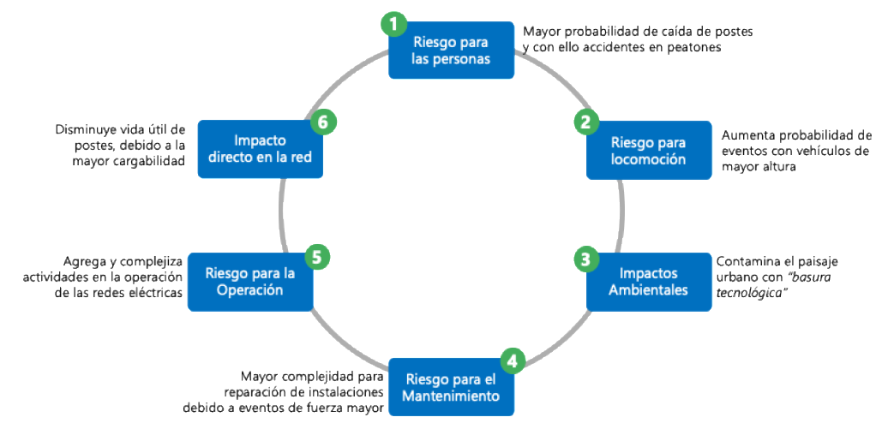

Posteriormente, mostró imágenes que dan cuenta de lo relatado:

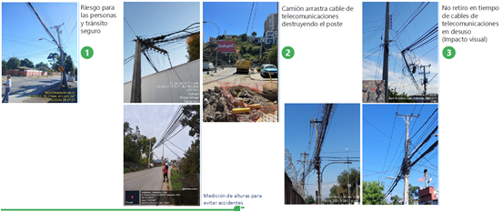

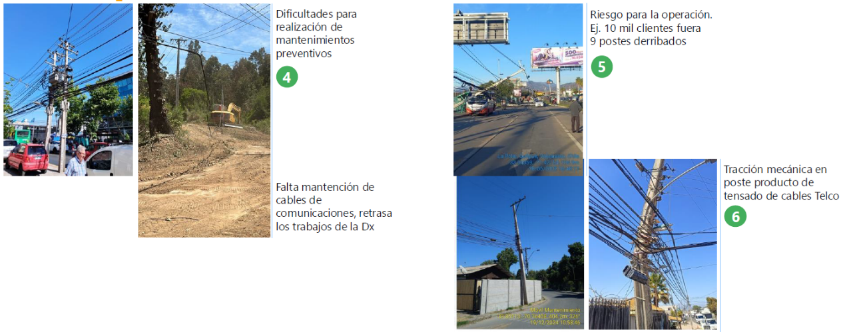

Luego, manifestó que, la ley N° 21.172, establece la responsabilidad de las empresas de telecomunicaciones sobre la instalación, mantención y retiro de su infraestructura aérea o subterránea cuando se encuentre en desuso. Constató que, esta ley contemplaba la eventual intervención municipal cuando las empresas no cumplieran, con reembolso obligatorio de los costos por parte de dichas empresas.

Recordó que, la Contraloría General de la República tomó razón del plan de gestión y mantención de líneas de telecomunicaciones, que define las disposiciones técnicas de la ley, luego de casi cinco años de aprobada la ley.

En relación al proyecto de ley en estudio, sostuvo que, éste busca reponer y precisar la facultad de los municipios para retirar los cables en desuso, manteniendo la responsabilidad económica en las empresas de telecomunicaciones. Esta propuesta responde a los vacíos operativos generados tras la eliminación de dicha atribución en reformas previas.

Destacó que, la ley N° 21.172, dispone que, en caso que tales elementos hayan dejado de ser utilizados para los fines del o de los servicios autorizados, serán calificados como desechos y deberán ser retirados por la respectiva concesionaria o permisionaria a su costa, en el lapso y de acuerdo a los criterios, procedimiento y mecanismos de resolución de discrepancias establecidos en la citada normativa técnica.

Añadió que, queda un elemento no resuelto, que es lo que busca este proyecto de ley, que consiste en reponer y precisar la facultad de los municipios para ejecutar el retiro de cables en desuso, manteniendo la responsabilidad económica de las empresas de telecomunicaciones, y que responde a vacíos operativos que efectivamente se han evidenciado en la regulación vigente.

Seguidamente, señaló que la ley N° 21.172 y su reglamento, establecen una directiva clara respecto a, qué hacer con el cable que no se está usando y su correspondiente retiro.

De hecho, la historia de la ley establece que: “En efecto, los cables pertenecientes a las compañías de comunicaciones se apoyan en los postes del alumbrado público y éstas no los retiran una vez que dejan de ser utilizados, lo cual no solo representa un problema desde el punto de vista estético, pues se contamina el paisaje urbano, no dejando apreciar la arquitectura local, sino que constituye una real amenaza de caída de los postes y accidentes de los peatones”.

Este problema se produce, en gran medida, porque para las empresas de telecomunicaciones resulta más económico dejar en los postes el cable sin uso, que retirarlo. En la práctica, incluso las empresas instalan nuevos cables con mejor tecnología, dejando abandonado el cableado antiguo.

Adicionalmente, manifestó que, existen redes de telecomunicaciones que se “cuelgan” a la red sin autorización ni gestión de la distribuidora. Agregó que, la antigüedad de los cables no retirados los hace imposible de identificar y distinguir con los que están operativos y las distribuidoras no están facultadas técnica y legalmente para realizar el retiro de cables.

Luego, consignó que, la gestión de las redes de telecomunicaciones corresponde a sus propietarios, lo que incluye su retiro.

Expresó que, el servicio de apoyo en postes no considera el retiro de cables. Las empresas de telecomunicaciones han indicado que se estaría pagando el costo de retiro de los cables a las empresas distribuidoras, sin embargo, eso no es cierto, por las siguientes razones:

a) El servicio de apoyo en postes está regulado por la Comisión Nacional de Energía, y sólo autoriza instalar los elementos de apoyo y los cables sobre esos elementos para la prestación de los servicios de telecomunicaciones, no para dejar cables, soportes de apoyo y otros materiales en desuso.

b) De acuerdo a las bases para el cálculo del valor agregado de distribución, el pago del servicio de apoyo en postes es por el uso del poste con los cables destinados a la prestación del servicio de telecomunicaciones y no incluye los costos de instalación, ni de retiro de los apoyos. En efecto, las bases del proceso de servicios asociados señalan textual que servicio no incluye: “La provisión, el montaje y el retiro de cables, u otros dispositivos adosados al poste distintos a los cables aéreos, el mantenimiento de los mismos ni los materiales necesarios para su prestación”.

c) Dada la claridad de las bases en cuanto a que el retiro de cables no está en el servicio, no fue objeto de discrepancias ante el Panel de Expertos, las que se centraron en temas de operación y mantenimiento.

El pago por el servicio de retiro de apoyos en desuso o de basura aérea, no está considerado en los decretos de servicios asociados.

Consideró que, es fundamental que cada actor asuma sus responsabilidades.

Desde el punto de vista de la titularidad, precisó que, las empresas eléctricas no son propietarias ni administradoras de los cables de telecomunicaciones instalados en sus postes. La infraestructura es usada por las empresas de telecomunicaciones, a través de contratos de "servicio de apoyo en postes", los cuales no implican transferencia de propiedad ni de su obligación de retiro, por lo que la responsabilidad legal sobre los cables en desuso recae en ellas.

Agregó que, en cuanto al ámbito operacional, las empresas de telecomunicaciones son quienes conocen la trazabilidad, funcionalidad y propiedad de sus instalaciones. Solo ellas pueden identificar con precisión qué elementos están en desuso. La distribuidora eléctrica no tiene capacidad ni autorización legal para intervenir redes activas de telecomunicaciones, acción que podría generar riesgos de interrupciones de servicio, accidentes o daños a terceros.

Asimismo, en cuanto a los costos, indicó que, las distribuidoras están sujetas a un sistema de tarificación regulada, donde sus ingresos son determinados por el Estado.

Manifestó que, asumir el costo del retiro de cables ajenos implicaría:

- Cargar ese costo a los usuarios eléctricos finales mediante tarifas.

- Subvencionar indirectamente a las empresas de telecomunicaciones, muchas de las cuales operan en régimen competitivo y lucrativo.

A mayor abundamiento, recalcó que, el manejo del retiro y costo de sus cables corresponde a las empresas de telecomunicaciones, por las siguientes razones:

1.- Servicio de apoyo en poste que presta la distribución es por el derecho a que terceros usen infraestructura de la red de distribución para tender sus cables (Se remunera el apoyo, no el cable)

2.- No remunera ni la instalación, operación, mantenimiento ni retiro. Esto porque las empresas distribuidoras no están facultadas para administrar redes que no son de su propiedad

3.- El marcado y su debida instalación corresponde a la empresa de telecomunicaciones que los instala, no de quien recibe la instalación.

4.- No tiene sentido ni sustento legal, que las empresas de distribución, prestadoras de un servicio de apoyo, tengan que asumir el costo del retiro de cables que no dependen de ella y que no gestionan

Finalmente, sostuvo que, desde el Servicio Público de Distribución Eléctrica están alineados con el interés del retiro de basura aérea de telecomunicaciones para minimizar riesgos para las personas, para una mejor operación de la red y, en general, para mejorar la estética urbana y rural. Agregó que, este proyecto de ley no crea nuevas obligaciones, sino que restituye facultades necesarias para hacer cumplir las existentes.

En este contexto, cada agente debe asumir las responsabilidades y costos que les corresponde como consecuencia de la gestión de sus propias redes, no buscando trasladar sus costos a otros actores ni a los municipios.

El Honorable Senador señor Castro preguntó por soluciones pragmáticas, ante el escenario actual, unido a las externalidades negativas que trae el fenómeno descrito que, de acuerdo a su opinión se encuentra naturalizado.

El Director Ejecutivo de la Asociación de Empresas Eléctricas A.G., señor Juan Meriches, explicó que, se deben distinguir algunas realidades. La primera de ellas, dice relación con los cables en desuso de los operadores identificados. Respecto a ellos, la ley y el reglamento respectivo son claros en determinar su responsabilidad. Sin embargo, expresó que, una realidad distinta lo constituye los cables en desuso de los operadores que ya no existen.

Añadió que, la iniciativa en discusión, propone regular la última situación descrita, concediéndole a los municipios la facultad del retiro.

El Honorable Senador señor Walker se refirió al inciso décimo del artículo 18 de la ley N° 18.168, que hace alusión a los cables en desuso. Aclaró que, dicha normativa no contempla la posibilidad de que el concesionario o permisionario no lleve a cabo el retiro, situación que pretende regular la presente iniciativa.

El Subsecretario de Telecomunicaciones señor Claudio Araya, señaló que, el reglamento de la ley N° 21.172, establece un plazo de seis meses para la elaboración del catastro. Además, contempla normas muy claras para la identificación de los cables y su ordenamiento, porque no hay que olvidar que dicha ley, pese a que se le ha denominado “Chao Cables”, no provoca que se retiren todos los cables.

La mencionada ley ordena el retiro de los cables en desuso y para eso radica en las empresas de telecomunicaciones la responsabilidad de identificar los cables en desuso y el ordenamiento de los cables que permanecerán.

Indicó que, también es correcto entender que la responsabilidad recae en los concesionarios o permisionarios de telecomunicaciones, cuando se trate de instituciones debidamente identificadas y con domicilio conocido. Agregó que, es diferente la situación de los denominados piratas, que no tienen concesión, se cuelgan a los postes sin tener contrato con la eléctrica, instancia en la que se está frente a una figura delictual.

Puntualizó que, en los casos de concesionarios y permisionarios de telecomunicaciones que utilizan los postes, se establecen contratos con las empresas eléctricas y cobros por el apoyo en los postes.

Luego, hizo presente que, se realizará un primer plan de retiro, que tiene que hacerse cargo de 145 años de historia de las telecomunicaciones en Chile. Se trata de cables de cobre que se han ido instalando y que, al no existir previamente una regulación que obligue al retiro, se han ido acumulando.

Informó que, la Subsecretaría de Telecomunicaciones ha difundido a todos los municipios, mediante oficios y circulares, en abril de 2022 y luego en abril de 2024, las ordenanzas que han dictado algunas municipalidades, que han establecido líneas de ordenamiento del cableado.

Finalmente, hizo presente que, más de 70 municipalidades han llevado a cabo retiros de cable.

C.- Votación en general

- En votación el proyecto de ley, fue aprobado en general, por la unanimidad de los miembros presentes de la Comisión, Honorables Senadores señores Castro, Kusanovic y Walker.

- - -

TEXTO DEL PROYECTO

A continuación, se transcribe literalmente el texto del proyecto de ley despachado por la Cámara de Diputados, y que la Comisión de Transportes y Telecomunicaciones propone aprobar en general:

PROYECTO DE LEY:

“Artículo 1.- Intercálase en el artículo 18 de la ley N° 18.168, general de telecomunicaciones, a continuación del inciso undécimo, el siguiente inciso duodécimo, nuevo:

“Sin perjuicio de lo anterior, en caso de que la concesionaria o permisionaria no proceda al retiro, traslado u ordenación de los elementos de la red que le haya sido requerido dentro de plazo por la municipalidad, o por la Subsecretaría de Telecomunicaciones en su caso, los municipios podrán retirar, trasladar u ordenar estos elementos a costa de las concesionarias o permisionarias, conforme lo indique el reglamento. El municipio deberá notificar a la concesionaria o permisionaria y especificará la fecha en que ejecutará el retiro, traslado u ordenación y sus costos asociados. En caso de que se trate de un elemento cuya propiedad no sea posible determinar, el municipio deberá notificar a todas las concesionarias y permisionarias autorizadas en la comuna, la fecha en que ejecutará el retiro, traslado u ordenación y los costos correspondientes. En este último caso, ellos deberán ser reembolsados por partes iguales entre las concesionarias y/o permisionarias autorizadas a prestar servicios de telecomunicaciones en la comuna. Para el reembolso de los costos a que se refiere este inciso se seguirá el procedimiento establecido en el artículo 47 del decreto supremo N° 2.385 del Ministerio del Interior, de 1996, que fija el texto refundido y sistematizado del decreto ley N° 3.063, de 1979, sobre Rentas Municipales. El certificado emitido por el secretario municipal, que acredite el monto del retiro, servirá como título ejecutivo para exigir el reembolso correspondiente. La municipalidad no será responsable por la afectación de los servicios de telecomunicaciones en que pudiera incurrirse por la acción del retiro de las líneas aéreas, subterráneas u otros elementos de la red, realizado conforme a la presente disposición y de acuerdo al procedimiento establecido en la letra b) del artículo 24, que será responsabilidad de la o las concesionarias o permisionarias.”.

Artículo 2.- Modifícase la ley N° 21.720 que prohíbe la fabricación, comercialización, adquisición, exportación, utilización, tenencia y porte de dispositivos electrónicos aptos para interceptar, interferir o interrumpir cualquier tipo de se señal que se emita a través de un servicio de telecomunicaciones, y establece sanciones en caso de incumplimiento, de la siguiente forma:

1. Reemplázase en el artículo único la expresión “h)” por “i)” las dos veces que aparece en el texto.

2. Sustitúyese en el artículo primero transitorio la expresión “h)” por “i)””.

- - -

ACORDADO

Acordado en sesiones celebradas los días 7 de mayo de 2025, con asistencia de los Honorables Senadores señor Alejandro Kusanovic (Presidente), señores Juan Luis Castro y Enrique Van Rysselberghe; 28 de mayo de 2025, con asistencia de los Honorables Senadores señor Alejandro Kusanovic (Presidente), señores Karim Bianchi, Enrique Van Rysselberghe y Matías Walker y 11 de junio de 2025, con asistencia de los Honorables Senadores señor Alejandro Kusanovic (Presidente), señores Karim Bianchi, Juan Luis Castro, Enrique Van Rysselberghe y Matías Walker.

Sala de la Comisión, a 12 de junio de 2025.


ARACELI GARRIDO FERNÁNDEZ
Abogado Secretaria de la Comisión

RESUMEN EJECUTIVO

PRIMER INFORME DE LA COMISIÓN DE TRANSPORTES Y TELECOMUNICACIONES, RECAÍDO EN EL PROYECTO DE LEY, EN SEGUNDO TRÁMITE CONSTITUCIONAL, QUE MODIFICA LA LEY GENERAL DE TELECOMUNICACIONES PARA FACULTAR EL RETIRO DE CABLEADO AÉREO EN DESUSO POR PARTE DE LAS MUNICIPALIDADES. BOLETÍN N° 17.042-15
_______________________________________________________________

I. OBJETIVO (S) DEL PROYECTO PROPUESTO POR LA COMISIÓN: restablecer y perfeccionar la competencia municipal para retirar, ordenar o trasladar cableado aéreo en desuso, sin comprometer la continuidad de servicio y con cobro expedito a las operadoras en caso de no retiro de sus elementos, fortaleciendo la seguridad pública y la gestión del espacio urbano-rural.

II. ACUERDOS: aprobado en general por unanimidad (3x0).

III. ESTRUCTURA DEL PROYECTO APROBADO POR LA COMISIÓN: consta de dos artículos permanentes.

IV. NORMAS DE QUÓRUM ESPECIAL: no tiene.

V. URGENCIA: discusión inmediata.

VI. ORIGEN E INICIATIVA: moción de los Honorables Diputados Ana María Bravo, Felipe Camaño, Ana María Gazmuri (A), Tomás Hirsch, Camila Musante, Emilia Nuyado, Lorena Pizarro, Marcela Riquelme, Marisela Santibáñez y Jaime Sáez.

VII TRÁMITE CONSTITUCIONAL: segundo.

VIII. APROBACIÓN POR LA CÁMARA DE DIPUTADOS: 122 votos a favor y 5 abstenciones.

IX. INICIO TRAMITACIÓN EN EL SENADO: 22 de abril de 2025.

X. TRÁMITE REGLAMENTARIO: primer informe, en general.

XI. LEYES QUE SE MODIFICAN O QUE SE RELACIONAN CON LA MATERIA:

1.- Ley N° 18.168, General de Telecomunicaciones.

2.- Ley N° 21.172, que establece normas para el retiro de cables en desuso.

3.- Ley N° 21.678, que establece el acceso a internet como servicio público.

4.- Ley N° 21.720, prohíbe la fabricación, comercialización, adquisición, exportación, utilización, tenencia y porte de dispositivos electrónicos aptos para interceptar, interferir o interrumpir, cualquier tipo de señal que se emita a través de un servicio de telecomunicaciones y establece sanciones en caso de incumplimiento.

Valparaíso, a 12 de junio de 2025.

ARACELI GARRIDO FERNÁNDEZ
Abogado Secretaria de la Comisión

A continuación, figura el link de cada una de las sesiones, transmitidas por TV Senado, que la Comisión dedicó al estudio del proyecto: 07-05-25. https://tv.senado.cl/tvsenado/comisiones/permanentes/transportes-y-telecomunicaciones/comision-de-transportes-y-telecomunicaciones/2025-05-07/064330.html 28-05-25. https://tv.senado.cl/tvsenado/comisiones/permanentes/transportes-y-telecomunicaciones/comision-de-transportes-y-telecomunicaciones/2025-05-28/064932.html 11-06-25. https://tv.senado.cl/tvsenado/comisiones/permanentes/transportes-y-telecomunicaciones/comision-de-transportes-y-telecomunicaciones/2025-06-11/061909.html

